**Thông tin bài soạn: (Nhập chính xác Gmail để nhận sản phẩm)**

|  |  |  |  |  |
| --- | --- | --- | --- | --- |
| **STT** | **Họ và tên** | **Nhiệm vụ** | **Điện thoại** | **Tên zalo** |
| 1 | Nguyễn Thị Mến | **0399480346** | mnguyenthi28@gmail.com | Mến Nguyễn |

**Khi soạn xong nhờ quý thầy cô gửi về nhóm trưởng để tổng hợp.**

**CÁM ƠN QUÝ THẦY CÔ ĐÃ HỢP TÁC VÀ ĐÓNG GÓP**

**BÀI TẬP ÔN TẬP CHỦ ĐỀ 1**

**A. YÊU CẦU CẦN ĐẠT**

*- Hệ thống được các công thức tính công,công suất để giải quyết bài tập liên quan.*

*Vận dụng được các kiến thức về cơ năng để giải quyết bài tập.*

**B. ĐỀ KIỂM TRA**

**I. Trắc nghiệm:**

**\* Mức độ nhận biết**

**Câu 1. Đơn vị của công là?**

**A.** m/s.

**B.** N.m

**C.** kg.m

**D.** N.kg

**Câu 2. Biểu thức của công cơ học là?**

**A.** A= F.S

**B.** A= F/S

**C.** A = F/v.t

**D.** A = p.t

**Câu 3. Công thức tính công suất là?**

**A.** P = A/t

**B.** P = A.t

**C.** P = F.t

**D.** P = A.s

**Câu 4. Để xem ai làm việc khỏe hơn ta cần biết.**

**A.** Ai thực hiện công lớn hơn?

**B.** Ai dùng ít thời gian hơn?

**C.** Ai dung lực mạnh hơn?

**D.** Trong cùng một thời gian ai thực hiện công lớn hơn?

**\* Mức độ thông hiểu**

**Câu 5. Lực nào sau đây khi tác dụng vào vật mà không có công cơ học?**

**A.** Lực kéo của con bò làm xe chuyển động.

**B.** Lực kéo thùng gỗ làm thùng gỗ chuyển động.

**C.** Lực ma sát nghỉ tác dụng lên một vật.

**D.** Lực ma sát trượt tác dụng lên một vật.

**Câu 6. Độ lớn của công cơ học phụ thuộc vào:**

**A.** Lực tác dụng vào vật và khoảng cách giữa điểmvị trí đầu và vị trí cuối cuả vật.

**B.** Lực tác dụng vào vật và quãng đường dịch chuyển.

**C.** Khối lượng của vật và quãng đường dịch chuyển.

**D.** Lực tác dụng lên vật và thời gian dịch chuyển.

**Câu 7. Để nâng một thùng hàng lên độ cao h, dùng cách nào sau đây cho ta lợi về công?**

**A.** Dùng ròng rọc cố định.

**B.** Dùng ròng rọc động.

**C.** Dùng mặt phẳng nghiêng.

**D.** Không có cách nào cho ta lợi về công.

**\* Mức độ vận dụng**

**Câu 8. Công suất của một máy khoan là 800w, trong 2h máy khoan thực hiện một công là?**

**A.** 800J.

**B.** 1600J

**C.** 48000J

**D.** 5760KJ

**Câu 9. Đầu tầu hỏa kéo một xe với một lực 500 000N. Công của lực kéo của đầu tàu khi xe dịch chuyển 0,2km là?**

**A.** A = 105 J

**B.** A = 108 J

**C.** A = 104 J

**D.** A= 106 J

**\* Mức độ vận dụng cao:**

**Câu 10. Một con ngựa kéo một cái xe đi đều với vận tốc 7 km/h. Lực kéo của con ngựa là 210N. Công suất của con ngựa là?**

**A.** P = 1470W

**B.** P = 30W

**C.** P = 409W

**D.** P = 40,9W

**II. Tự luận:**

**PHẦN ĐỀ:**

**\*Mức độ nhận biết:**

**Bài 1**. Lấy ví dụ một số hoạt động em đã thực hiện công cơ học trong cuộc sống hằng ngày và giải thích.

Em đá quả bóng trên sân, làm quả bóng bay vào lưới . Khi đó em đã thực hiện công lên quả bóng, làm quả bóng di chuyển một quãng đường theo hướng của lực tác dụng.

**Bài 2**. Lấy ví dụ về các vật có động năng trong đời sống.

- Con bò đang kéo xe chuyển động trên đường.

- Em đạp xe tới trường.

**\*Mức độ thông hiểu:**

**Bài 3**. Có những cách nào để biết ai thực hiện công nhanh hơn?

Để biết ai thực hiện công nhanh hơn ta cần so sánh tốc độ thực hiện công của họ. Tốc độ thực hiện công phụ thuộc vào công thực hiện và thời gian thực hiện công. Do vậy ta có 2 cách so sánh như sau:

- Trong cùng một thời gian làm, ai thực hiện được công nhiều hơn thì người đó làm nhanh hơn.

- Trong cùng một việc làm, ai thực hiện ít thời gian hơn thì người đó làm nhanh hơn.

**\*Mức độ vận dụng:**

**Bài 4.** Cần cẩu trong hình 1.3a tác dụng lực kéo 25 000 N để kéo thùng hàng lên cao 12 m trong 1 phút. Tính công và công suất của lực kéo đó.

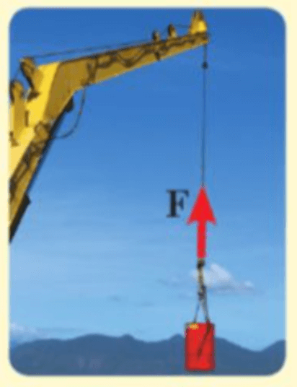

Đáp án:

Công của lực kéo là A = F . s = 25 000 . 12 = 300 000 ( J)

Công suất của lực kéo là P= A/t =300000/60=5000(W)

**\*Mức độ vận dụng cao:**

**Bài 5.** Khi xảy ra sạt lở đất ở vùng đồi núi, các khối đất đá từ trên cao trượt xuống dưới có thể gây thiệt hại cho con người và tài sản (hình 2.1). Trước khi sạt lở, khối đất đá ở trên cao có thế năng. Trong quá trình trượt xuống, khối đất đá có động năng. Thế năng và động năng của khối đất đá được tính như thế nào? 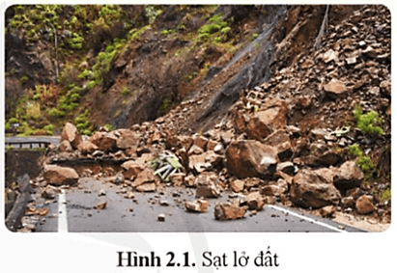

**Trả lời:**

- Thế năng của khối đất đá được tính theo công thức:

Wt = P.h

Trong đó:

+ P là trọng lượng của khối đất đá (N)

P = m.g (với m là khối lượng của khối đất đá (kg); g là gia tốc trọng trường (m/s2)).

+ h là độ cao của khối đất đá so với mốc thế năng (m).

- Động năng của khối đất đá được tính theo công thức:

𝑊đ=1/2𝑚.𝑣2

Trong đó:

+ m là khối lượng của khối đất đá (kg).

+ v là tốc độ của khối đất đá khi rơi (m/s).

**Tài liệu được chia sẻ bởi Website VnTeach.Com**

**https://www.vnteach.com**